Prot.n.25/2023
Avellino 31 Marzo 2023

Ai Sigg. Titolari di Farmacia
della Provincia di Avellino

L O R O S E D I

Oggetto: Comunicazioni.

Caro Collega,

Ti comunico che è stato disposto il pagamento relativo alla Distinta
Contabile Riepilogativa AIR:

Gennaio 2023 mandati dal n° 4.050 al n° 4.182 .

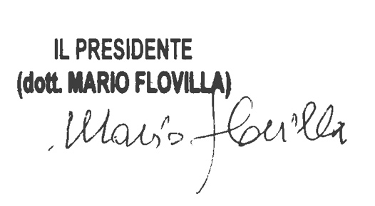
Cordiali saluti.

